___________________________________________________________________________


GLASNIK
OPĆINE LASINJA
___________________________________________________________________________

SLUŽBENO GLASILO

OPĆINE LASINJA

Izlazi prema potrebi Broj 5. Godina XIII. Lasinja, 21. srpnja 2025.

S A D R Ž A J

OPĆINSKO VIJEĆE Str.

- Zaključak o razrješenju dužnosti i imenovanju mrtvozornika za
područje Općine Lasinja …………………………………………………………………………………………… 3
- Odluka o izboru Odbora za financije i proračun …………………………….………………………… 3
- Odluka o izboru Odbora za socijalnu skrb ………………………………………..…………………….. 4
- Odluka o izboru Odbora za gospodarstvo, komunalnu djelatnost,
prostorno uređenje, zaštitu okoliša, promet i imenovanje ulica i trgova …………….… 4
- Odluka o izboru Odbora za odgoj i obrazovanje i dodjelu stipendija ………….…………. 5
- Odluka o izboru Odbora za dodjelu javnih priznanja i suradnju sa JLP(R)S
i drugih država ……………………………………………………………………………….………………………… 5
- Odluka o izboru Odbora za hrvatske branitelje i stradalnike Domovinskog rata ….. 6
- Rješenje ……………………………………………………………………………………………..…………………….. 6
- Odluka o poništenju postupka davanja koncesije za pružanje javne usluge
sakupljanja komunalnog otpada na području Općine Lasinja ……………………………..… 7
- Odluka o kupnji 1% poslovnog udjela u temeljnom kapitalu trgovačkog
društva Vojnić Komunalac d.o.o. ……………………………………………..…………………………… 9
- Odluka o V. izmjeni i dopuni Odluke o sufinanciranju boravka djece u
dječjim vrtićima i obrtima za čuvanje djece …………………………………..…………………….. 10
- Zaključaka o odobrenju zapošljavanja pomoćnika za djecu s
teškoćama u razvoju ……………………………………………………………………………………..………. 10
- Odluka o raspoređivanju sredstava za redovito financiranje političkih
aktivnosti u 2025. godini ……………………………………………………………………………………….. 11

OPĆINSKI NAČELNIK

- V. izmjene i dopune Plana nabave za 2025. godinu …………………………..…………………. 13
- VI. izmjene i dopune Plana nabave za 2025. godinu …………………………………………….. 15

Na temelju članka 230. Zakona o zdravstvenoj zaštiti („Narodne novine“ broj 100/18, 125/19, 147/20, 119/22, 156/22, 33/23 i 36/24) i članka 34. Statuta Općine Lasinja („Glasnik Općine Lasinja“ broj 01/18, 1/20 i 1/21), Općinsko vijeće Općine Lasinja na 2. redovnoj sjednici održanoj dana 17. srpnja 2025. godine, donijelo je
ZAKLJUČAK
o razrješenju dužnosti i imenovanju mrtvozornika za područje Općine Lasinja

I.
Predlaže se Skupštini Karlovačke županije razrješenje dužnosti mrtvozornika za područje Općine Lasinja:
- Boris Furač, dr.med.
- Mario Popovački
- Matija Radobuljac
II.
Predlaže se Skupštini Karlovačke županije imenovanje mrtvozornika za područje Općine Lasinja:
- FILIP MAMIĆ, bacc.med.techn, Tina Ujevića 2, Karlovac

III.
Predlaže se Skupštini Karlovačke županije da razmotri i prihvati navedene prijedloge i razriješi i imenuje mrtvozornika za područje Općine Lasinja sukladno prijedlogu iz točke I. i II. ovog Zaključka.

IV.
Ovaj Zaključak stupa na snagu osmog dana od dana objave u „Glasniku Općine Lasinja“.

KLASA:501-02/25-01/2
URBROJ: 2133-19-1-25-4
Lasinja, 17. srpnja 2025.
PREDSJEDNIK OPĆINSKOG VIJEĆA
Matija Prigorac, mag.educ.hist.
_____________________________________________________________________________

Na temelju članka 34. Statuta Općine Lasinja („Glasnik Općine Lasinja“ broj 1/18, 1/20 i 1/21) i članka 44. Poslovnika Općinskog vijeća Općine Lasinja („Glasnik Općine Lasinja“ broj 4/18, 1/20 i 1/21), Općinsko vijeće Općine Lasinja na 2. redovnoj sjednici održanoj dana 17. srpnja 2025. godine, donijelo je
O D L U K U
o izboru Odbora za financije i proračun

Članak 1.
Za članove Odbora za financije i proračun biraju se:

- Željko Zmajlović - predsjednik
- Mirko Jušinski - član
- Zrinka Milovac - članica
- Josip Erega - član
- Matija Prigorac - član
Članak 2.
Ova Odluka stupa na snagu danom donošenja, a objaviti će se u Glasniku Općine Lasinja.

KLASA:024-04/25-02/9
URBROJ: 2133-19-1-25-2
Lasinja, 17. srpnja 2025.
PREDSJEDNIK OPĆINSKOG VIJEĆA
Matija Prigorac, mag.educ.hist.
_____________________________________________________________________________
Na temelju članka 34. Statuta Općine Lasinja („Glasnik Općine Lasinja“ broj 1/18, 1/20 i 1/21) i članka 44. Poslovnika Općinskog vijeća Općine Lasinja („Glasnik Općine Lasinja“ broj 4/18, 1/20 i 1/21), Općinsko vijeće Općine Lasinja na 2. redovnoj sjednici održanoj dana 17. srpnja 2025. godine, donijelo je
O D L U K U
o izboru Odbora za socijalnu skrb

Članak 1.
Za članove Odbora za socijalnu skrb biraju se:

- Martina Marušić Britvec- predsjednica
- Viktorija Tomšić - članica
- Draga Pavek - članica
- Valentina Vuksan Perović - članica
- Zrinka Milovac - članica

Članak 2.
Ova Odluka stupa na snagu danom donošenja, a objaviti će se u Glasniku Općine Lasinja.

KLASA:024-04/25-02/10
URBROJ: 2133-19-1-25-2
Lasinja, 17. srpnja 2025.
PREDSJEDNIK OPĆINSKOG VIJEĆA
Matija Prigorac, mag.educ.hist.
_____________________________________________________________________________

Na temelju članka 34. Statuta Općine Lasinja („Glasnik Općine Lasinja“ broj 1/18, 1/20 i 1/21) i članka 44. Poslovnika Općinskog vijeća Općine Lasinja („Glasnik Općine Lasinja“ broj 4/18, 1/20 i 1/21), Općinsko vijeće Općine Lasinja na 2. redovnoj sjednici održanoj dana 17. srpnja 2025. godine, donijelo je
O D L U K U
o izboru Odbora za gospodarstvo, komunalnu djelatnost, prostorno uređenje,
zaštitu okoliša, promet i imenovanje ulica i trgova

Članak 1.
Za članove Odbora za gospodarstvo, komunalnu djelatnost, prostorno uređenje,
zaštitu okoliša, promet i imenovanje ulica i trgova biraju se:

- Mirko Jušinski - predsjednik
- Josip Erega- član
- Matija Prigorac - član
- Marta Zmajlović Naglić - članica
- Draga Pavek - članica
Članak 2.
Ova Odluka stupa na snagu danom donošenja, a objaviti će se u Glasniku Općine Lasinja.

KLASA:024-04/25-02/11
URBROJ: 2133-19-1-25-2
Lasinja, 17. srpnja 2025.
PREDSJEDNIK OPĆINSKOG VIJEĆA
Matija Prigorac, mag.educ.hist.
_____________________________________________________________________________

Na temelju članka 34. Statuta Općine Lasinja („Glasnik Općine Lasinja“ broj 1/18, 1/20 i 1/21) i članka 44. Poslovnika Općinskog vijeća Općine Lasinja („Glasnik Općine Lasinja“ broj 4/18, 1/20 i 1/21), Općinsko vijeće Općine Lasinja na 2. redovnoj sjednici održanoj dana 17. srpnja 2025. godine, donijelo je
O D L U K U
o izboru Odbora za odgoj i obrazovanje i dodjelu stipendija

Članak 1.
Za članove Odbora za odgoj i obrazovanje i dodjelu stipendija biraju se:

- Marta Zmajlović Naglić - predsjednica
- Viktorija Tomšić - članica
- Martina Marušić Britvec - članica
- Jasmina Britvec - članica
- Lucija Potesak Perčić - članica
Članak 2.
Ova Odluka stupa na snagu danom donošenja, a objaviti će se u Glasniku Općine Lasinja.

KLASA:024-04/25-02/12
URBROJ: 2133-19-1-25-2
Lasinja, 17. srpnja 2025.
PREDSJEDNIK OPĆINSKOG VIJEĆA
Matija Prigorac, mag.educ.hist.
_____________________________________________________________________________

Na temelju članka 34. Statuta Općine Lasinja („Glasnik Općine Lasinja“ broj 1/18, 1/20 i 1/21) i članka 44. Poslovnika Općinskog vijeća Općine Lasinja („Glasnik Općine Lasinja“ broj 4/18, 1/20 i 1/21), Općinsko vijeće Općine Lasinja na 2. redovnoj sjednici održanoj dana 17. srpnja 2025. godine, donijelo je
O D L U K U
o izboru Odbora za dodjelu javnih priznanja i suradnju sa JLP(R)S i drugih država

Članak 1.
Za članove Odbora za dodjelu javnih priznanja i suradnju sa JLP(R)S i drugih država biraju se:
- Josip Erega - predsjednik
- Lucija Maslak - članica
- Martina Marušić Britvec - članica
- Dario Vuksan - član
- Nevenka Panijan - članica
Članak 2.
Ova Odluka stupa na snagu danom donošenja, a objaviti će se u Glasniku Općine Lasinja.

KLASA:024-04/25-02/13
URBROJ: 2133-19-1-25-2
Lasinja, 17. srpnja 2025.
PREDSJEDNIK OPĆINSKOG VIJEĆA
Matija Prigorac, mag.educ.hist.
_____________________________________________________________________________

Na temelju članka 34. Statuta Općine Lasinja („Glasnik Općine Lasinja“ broj 1/18, 1/20 i 1/21) i članka 44. Poslovnika Općinskog vijeća Općine Lasinja („Glasnik Općine Lasinja“ broj 4/18, 1/20 i 1/21), Općinsko vijeće Općine Lasinja na 2. redovnoj sjednici održanoj dana 17. srpnja 2025. godine, donijelo je
O D L U K U
o izboru Odbora za hrvatske branitelje i stradalnike Domovinskog rata

Članak 1.
Za članove Odbora za hrvatske branitelje i stradalnike Domovinskog rata biraju se:

- Josip Erega - predsjednik
- Mirko Jušinski - član
- Matija Prigorac - član
- Predrag Barać - član
- Željko Prigorac - član

Članak 2.
Ova Odluka stupa na snagu danom donošenja, a objaviti će se u Glasniku Općine Lasinja.

KLASA:024-04/25-02/14
URBROJ: 2133-19-1-25-2
Lasinja, 17. srpnja 2025.
PREDSJEDNIK OPĆINSKOG VIJEĆA
Matija Prigorac, mag.educ.hist.
_____________________________________________________________________________

Na temelju članka 34. stavka 4. Zakona o koncesijama („Narodne novine“ broj 69/17 i 107/20) i članka 34. Statuta Općine Lasinja („Glasnik Općine Lasinja“ br. 1/18 i 1/20), Općinsko vijeće Općine Lasinja na 2. sjednici, održanoj dana, 17. srpnja 2025. godine, donosi

RJEŠENJE

- Ponuda ponuditelja EKO-FLOR PLUS d.o.o., Mokrice 180 C, 49243 Oroslavje, OIB: 50730247993, oznake ponude: 365/2025 od 24.04.2025. godine, u postupku davanja koncesije za pružanje javne usluge sakupljanja komunalnog otpada na području Općine Lasinja, provedenog temeljem Obavijesti o namjeri davanja koncesije za opće dobro ili uslugu (ispod EU praga) objavljene u Elektroničkom oglasniku javne nabave RH 24.03.2025. godine pod brojem 2025/S K01-0000055, odbija se kao neuredna.

OBRAZLOŽENJE

U elektroničkom oglasniku javne nabave RH 24.03.2025. godine pod brojem 2025/S K01-0000055, Općina Lasinja je objavila Obavijest o namjeri davanja koncesije za opće dobro ili uslugu (ispod EU praga) u postupku davanja koncesije za pružanje javne usluge sakupljanja komunalnog otpada na području Općine Lasinja.

U otvorenom roku za dostavu ponuda pristigla je jedna ponuda, i to ponuda oznake 365/2025 od 24.04.2025. godine, ponuditelja EKO-FLOR PLUS d.o.o., OIB: 50730247993, Mokrice 180 C, 49243 Oroslavje.

Analizom pregleda i ocjene ponuda, o čemu je sastavljen zapisnik KLASA: 363-01/25-02/1, URBROJ: 2133-19-2-25-6 od 22. svibnja 2025. godine, stručno povjerenstvo za koncesiju pregledalo je ponudu te je provelo analizu jediničnih cijena iz zaprimljene ponude na način usporedbe jedinične cijena za pražnjenje volumena spremnika MKO (varijabilni dio cijene za jedan odvoz) s PDV-om bez fiksnog dijela trenutno važećeg cjenika te ponuđene jedinične cijena za pražnjenje volumena spremnika MKO (varijabilni dio cijene za jedan odvoz) s PDV-om te utvrdilo da su ponuđene cijene preko 600% više u odnosu na trenutnu cijenu usluge koju plaćaju krajnji korisnici te bi primjena takvih ponuđenih cijena premašila procijenjenu vrijednost koncesije.
Davatelj koncesije smatra da ponuda nije u skladu s dokumentacijom za nadmetanje te takve odredbe smatra štetnim i da nisu u skladu s pravilima poštenog tržišnog natjecanja.

Sukladno članku 5. stavku 1. točki 23. Zakona o koncesijama neuredna ponuda je ponuda koja nije izrađena u skladu s dokumentacijom za nadmetanje, koja sadržava odredbe koje davatelj koncesije smatra štetnima ili za koju davatelj koncesije osnovano smatra da nije u skladu s pravilima poštenog tržišnog natjecanja ili koja zbog formalnih ili drugih objektivnih razloga ne može biti odabrana (ponuda ponuditelja koji ispunjava uvjete za isključenje određene dokumentacijom za nadmetanje, ponuda ponuditelja koji nije dokazao svoju sposobnost u skladu s dokumentacijom za nadmetanje, ponuda kojoj nedostaje jamstvo za ozbiljnost ponude, koja ne odgovara potrebama davatelja koncesije određenim u opisu predmeta koncesije i tehničkim specifikacijama, odnosno kojom se nude usluge i/ili radovi koji očito ne zadovoljavaju potrebe davatelja koncesije u odnosu na predmet koncesije i/ili uvjete obavljanja djelatnosti koja je predmet koncesije).

Slijedom navedenog, sukladno čl. 34. st. 4. Zakona o koncesijama (NN 69/17) riješeno je kao u izreci.

UPUTA O PRAVNOM LIJEKU:
Protiv ovog rješenja žalba nije dopuštena, već se može pobijati žalbom protiv Odluke o poništenju postupka davanja koncesije.

KLASA:UP/I-363-01/25-02/2
URBROJ: 2133-19-1-25-1
Lasinja, 17. srpnja 2025.
PREDSJEDNIK OPĆINSKOG VIJEĆA
Matija Prigorac, mag.educ.hist.
______________________________________________________________________________

Na temelju članka 38. stavak 1. točka 3. i stavka 2. Zakona o koncesijama („Narodne novine“ broj 69/17 i 107/20, dalje u tekstu Zakon o koncesijama) i članka 34. Statuta Općine Lasinja („Glasnik Općine Lasinja“ broj 1/18, 1/20 i 1/21), Općinsko vijeće Općine Lasinja, na 2. sjednici održanoj dana17. srpnja 2025. godine, donosi

ODLUKU
o poništenju postupka davanja koncesije za pružanje javne usluge sakupljanja komunalnog otpada na području Općine Lasinja

Članak 1.
Poništava se postupak davanja koncesije za pružanje javne usluge sakupljanja komunalnog otpada na području Općine Lasinja, evidencijski broj: K-01/2025 koji je pokrenut danom 24.03.2025. godine objavom Obavijesti o namjeri davanja koncesije u Elektroničkom oglasniku javne nabave Republike Hrvatske (dalje u tekstu: EOJN RH), broj 2025/S K01-0000055.
Predmetni postupak davanja koncesije se poništava temeljem članka 38. stavak 1. točka 3. Zakona o koncesijama, odnosno zato što nakon odbijanja jedine pristigle ponude u predmetnom postupku davanja koncesije nije preostala nijedna uredna ponuda.

Članak 2.
Odluku o poništenju postupka davanja koncesije, s preslikom zapisnika o pregledu i ocjeni ponuda, davatelj koncesije dostavlja ponuditelju bez odgode osobnom dostavom.
Odluka o poništenju postupka davanja koncesije bez odgode se objavljuje u Elektroničkom oglasniku javne nabave Republike Hrvatske na standardnom obrascu.

Članak 3.
Novi postupak davanja koncesije može se pokrenuti nakon što odluka o poništenju postupka davanja koncesije postane izvršna.

Obrazloženje
U elektroničkom oglasniku javne nabave RH 24.03.2025. godine pod brojem 2025//S K01-0000055, Općina Lasinja je objavila Obavijest o namjeri davanja koncesije za opće dobro ili uslugu (ispod EU praga) u postupku davanja koncesije za pružanje javne usluge sakupljanja komunalnog otpada na području Općine Lasinja.
U otvorenom roku za dostavu ponuda pristigla je jedna ponuda, i to ponuda oznake 365/2025 od 24.04.2025. godine, ponuditelja EKO-FLOR PLUS d.o.o., OIB: 50730247993, Mokrice 180 C, 49243 Oroslavje.
Analizom pregleda i ocjene ponuda, o čemu je sastavljen zapisnik KLASA: 363-01/25-02/1, URBROJ: 2133-19-2-25-6 od 22. svibnja 2025. godine, stručno povjerenstvo za koncesiju pregledalo je ponudu te je provelo analizu jediničnih cijena iz zaprimljene ponude na način usporedbe jedinične cijena za pražnjenje volumena spremnika MKO (varijabilni dio cijene za jedan odvoz) s PDV-om bez fiksnog dijela trenutno važećeg cjenika te ponuđene jedinične cijena za pražnjenje volumena spremnika MKO (varijabilni dio cijene za jedan odvoz) s PDV-om te utvrdilo da su ponuđene cijene preko 600% više u odnosu na trenutnu cijenu usluge koju plaćaju krajnji korisnici te bi primjena takvih ponuđenih cijena premašila procijenjenu vrijednost koncesije.
Davatelj koncesije smatra da ponuda nije u skladu s dokumentacijom za nadmetanje te takve odredbe smatra štetnim i da nisu u skladu s pravilima poštenog tržišnog natjecanja.
Sukladno članku 5. stavku 1. točki 23. Zakona o koncesijama neuredna ponuda je ponuda koja nije izrađena u skladu s dokumentacijom za nadmetanje, koja sadržava odredbe koje davatelj koncesije smatra štetnima ili za koju davatelj koncesije osnovano smatra da nije u skladu s pravilima poštenog tržišnog natjecanja ili koja zbog formalnih ili drugih objektivnih razloga ne može biti odabrana (ponuda ponuditelja koji ispunjava uvjete za isključenje određene dokumentacijom za nadmetanje, ponuda ponuditelja koji nije dokazao svoju sposobnost u skladu s dokumentacijom za nadmetanje, ponuda kojoj nedostaje jamstvo za ozbiljnost ponude, koja ne odgovara potrebama davatelja koncesije određenim u opisu predmeta koncesije i tehničkim specifikacijama, odnosno kojom se nude usluge i/ili radovi koji očito ne zadovoljavaju potrebe davatelja koncesije u odnosu na predmet koncesije i/ili uvjete obavljanja djelatnosti koja je predmet koncesije).
Obzirom da nakon što je jedina zaprimljena ponuda u predmetnom postupku davanja koncesije ocijenjena neurednom, te kao takva odbijena, davatelj koncesije nije imao drugu mogućnost nego postupiti po članku 38. stavak 1. točka 3. Zakona o koncesijama, koji propisuje da će davatelj koncesije poništiti postupak davanja koncesije ako nakon odbijanja ponuda u postupku davanja koncesije ne preostane nijedna uredna ponuda, što je upravo slučaj u ovom postupku davanja koncesije.
Slijedom svega gore navedenog riješeno je kao u izreci ove Odluke.

UPUTA O PRAVNOM LIJEKU:
Sukladno članku 96. stavak 1. Zakona o koncesijama Državna komisija za kontrolu postupaka javne nabave (dalje u tekstu DKOM) nadležna je za rješavanje o žalbama u vezi s postupkom davanja koncesije. Stavak 2. istog članka navedenog zakona propisuje da se pravna zaštita u postupku davanja koncesija provodi sukladno odredbama propisa kojima se uređuje javna nabava, a koje se odnose na otvoreni postupak. Dakle, sukladno odredbama članka 401. Zakona o javnoj nabavi (120/2016 i 114/2022, dalje u tekstu ZJN 2016), pravo na žalbu ima svaki gospodarski subjekt koji ima ili je imao pravni interes za dobivanje ugovora o javnoj nabavi (u ovom slučaju je to ugovor o koncesiji) i koji je pretrpio ili bi mogao pretrpjeti štetu od navodnoga kršenja subjektivnih prava. Pravo na žalbu ima i tijelo državne uprave nadležno za politiku javne nabave i nadležno državno odvjetništvo.
Sukladno odredbama članka 405. ZJN 2016, žalba se izjavljuje Državnoj komisiji za kontrolu postupaka javne nabave, Ulica Grada Vukovara 23, 10000 Zagreb, u pisanom obliku, a dostavlja se elektroničkim sredstvima komunikacije putem međusobno povezanih informacijskih sustava DKOMa i EOJN RH (dalje u tekstu sustav e-Žalba).
Članak 405. stavak 4. ZJN 2016, propisuje da sustav e-Žalbe bez odgode šalje obavijest o zaprimljenoj žalbi strankama žalbenog postupka u njihov siguran elektronički pretinac na poslužitelju EOJN RH te na njihovu adresu elektroničke pošte.
EOJN RH se smatra poslužiteljem za potrebe sustava e-Žalba, stoga se smatra da je dostava DKOMu odnosno stranki žalbenog postupka obavljena na dan kada je žalba zaprimljena na poslužitelju EOJN RH. Smatra se da je žalba koja je predana putem sustava e-Žalba potpisana.
U predmetnom postupku žalba se izjavljuje u roku od 10 (deset) dan, i to od primitka ove Odluke, u odnosu na postupak pregleda i ocjene ponuda, te razloga za poništenje postupka. Žalitelj koji je propustio izjaviti žalbu u određenoj fazi postupka nema pravo na žalbu u kasnijoj fazi postupka za prethodnu fazu.

KLASA:UP/I-363-01/25-02/2
URBROJ: 2133-19-1-25-2
Lasinja, 17. srpnja 2025.
PREDSJEDNIK OPĆINSKOG VIJEĆA
Matija Prigorac, mag.educ.hist.
______________________________________________________________________________

Na temelju članka 412. Zakona o trgovačkim društvima društvu (“Narodne novine” br. 111/93, 34/99, 121/99, 52/00, 118/03, 107/07, 146/08, 137/09, 125/11, 152/11, 111/12, 68/13, 110/15, 40/19, 34/22, 114/22, 18/23 i 136/24), članka 68. Zakona o gospodarenju otpadom („Narodne novine“ broj: 84/21) i članka 34. Statuta Općine Lasinja („Glasnik Općine Lasinja“ broj 1/18, 1/20 i 1/21), Općinsko vijeće Općine Lasinja, na 2. sjednici održanoj dana 17. srpnja 2025. godine, donosi
ODLUKU
o kupnji 1% poslovnog udjela u temeljnom kapitalu
trgovačkog društva Vojnić Komunalac d.o.o.

Članak 1.
Općina Lasinja, OIB: 59068748409, Lasinjska cesta 19, Lasinja, pružanje javnih usluga prikupljanja mješovitog komunalnog otpada i prikupljanje razgradivog komunalnog otpada; odvojeno prikupljanje otpadnog papira, metala, stakla, plastike i tekstila te krupnog (glomaznog) komunalnog otpada, i prijevoz tog otpada do ovlaštene osobe za obradu tog otpada, kao i druge poslove vezane uz postupanje sa otpadom obavljat će putem trgovačkog društva VOJNIĆ KOMUNALAC d.o.o. sa sjedištem u Vojniću, Andrije Hebranga 9, OIB: 34803293727, upisanog pod MBS: 020034953. i to zajednički sa Općinom Vojnić temeljem pismeno sklopljenog Ugovora.

Članak 2.
U cilju realizacije ove Odluke, Općina Lasinja od Općine Vojnić, koja ima poslovne udjele u trgovačkom društvu VOJNIĆ KOMUNALAC d.o.o. preuzima 1% poslovnog udjela upisanog temeljnog kapitala Vojnić Komunalac d.o.o., a što iznosi 50,00 eura.
Općina Lasinja za preuzimanje udjela sukladno stavku 1. ove točke platit će naknadu Općini Vojnić u iznosu od 50,00 eura, a što predstavlja 1% vrijednosti temeljnog kapitala.

Članak 3.
Općinski načelnik Općine Lasinja kao izvršno tijelo Općine Lasinja i Općinski načelnik Općine Vojnić te direktor trgovačkog društva Vojnić Komunalac d.o.o. nastavit će sa aktivnostima u cilju realizacije ove Odluke, te o tijeku postupka kontinuirano informirati Općinsko vijeće.

Članak 4.
Ova Odluka stupa na snagu osmog dana od dana objave u Glasniku Općine Lasinja.

KLASA:025-01/25-01/2
URBROJ: 2133-19-1-25-3
Lasinja, 17. srpnja 2025.
PREDSJEDNIK OPĆINSKOG VIJEĆA
Matija Prigorac, mag.educ.hist.
_____________________________________________________________________________

Na temelju članka 2. i 49. Zakona o predškolskom odgoju i obrazovanju („Narodne novine“ broj 10/97, 107/07, 94/13, 98/19, 57/22 i 101/23), članka 37. Zakona o dadiljama („Narodne novine“ broj 37/13 i 98/19) i članka 34. Statuta Općine Lasinja („Glasnik Općine Lasinja“ broj 1/18, 1/20 i 1/21), Općinsko vijeće Općine Lasinja na 2. redovnoj sjednici održanoj dana 17. srpnja 2025. godine, donijelo je
O D L U K U
o V. izmjeni i dopuni Odluke

o sufinanciranju boravka djece u dječjim vrtićima

i obrtima za čuvanje djece

Članak 1.
Članak 2. Oduke o sufinanciranju boravka djece u dječjim vrtićima i obrtima za čuvanje djece („Glasnik Općine Lasinja“ broj 4/22, 2/23, 5/23, 2/24 i 4/24) mijenja se i glasi:
„Pravo na sufinanciranje troškova boravka djece s područja Općine Lasinja u dječjim vrtićima izvan područja Općine Lasinja i u obrtima za čuvanje djece te u Programu predškolskog odgoja i obrazovanja pri osnovnoj školi „Antun Klasinc“ Lasinja, mogu ostvariti roditelji odnosno skrbnici pod sljedećim uvjetima, koji moraju biti ispunjeni kumulativno kako slijedi:
- dijete mora imati prebivalište na području Općine Lasinja,
- oba roditelja, skrbnik ili samohrani roditelj moraju imati prebivalište na području Općine Lasinja najmanje 6 mjeseci prije podnošenja zahtjeva za ostvarenje prava iz ove Odluke,
- sve obveze prema Općini Lasinja po bilo kojoj osnovi moraju biti podmirene.“

Članak 2.
U članku 4. Odluke o sufinanciranju boravka djece u dječjim vrtićima i obrtima za čuvanje djece („Glasnik Općine Lasinja“, broj 4/22 , 2/23, 5/23, 2/24 i 4/24) iznos „185,00 eura (slovima: stoosamdesetpet eura)“ mijenja se i glasi „250,00 eura (slovima: dvijestopedeset eura)“.

Članak 3.
Članak 9. mijenja se i glasi:
„Pravo na sufinanciranje boravka djece u Programu predškolskog odgoja i obrazovanja pri Osnovnoj školi „Antun Klasinc“ Lasinja ostvaruju upisana djeca temeljem ugovora kojeg sklapa roditelj ili skrbnik s Osnovnom školom uz ispunjenje uvjeta iz članka 2. ove Odluke.“

Članak 4.
Ova Odluka o V. izmjeni i dopuni Odluke stupa na snagu osmog dana od dana objave u Glasniku Općine Lasinja.

KLASA:024-04/22-02/7
URBROJ: 2133-19-1-25-12
Lasinja, 17. srpnja 2025.
PREDSJEDNIK OPĆINSKOG VIJEĆA
Matija Prigorac, mag.educ.hist.
_____________________________________________________________________________

Na temelju članka 2. Zakona o predškolskom odgoju i obrazovanju („Narodne novine“ broj 10/97, 107/07, 94/13, 98/19, 57/22 i 101/23) i članka 34. Statuta Općine Lasinja („Glasnik Općine Lasinja“ broj 01/18, 1/20 i 1/21), Općinsko vijeće Općine Lasinja na 2. redovnoj sjednici održanoj dana 17. srpnja 2025. godine, donijelo je

ZAKLJUČAK
o odobrenju zapošljavanja pomoćnika za djecu s teškoćama u razvoju

I.
Osnovnoj školi „Antun Klasinc“ Lasinja, kao provoditelju programa predškolskog odgoja i obrazovanja odobrava se raspisivanje natječaja se zapošljavanje pomoćnika za djecu s teškoćama u razvoju na pola radnog vremena za djecu upisanu u Program predškolskog odgoja i obrazovanja.

II.
Podmirivanje troška plaće pomoćnika za djecu s teškoćama u razvoju definirati će se Ugovorom o provedbi Predškolskog odgoja u pedagoškoj 2025./2026. godini kojeg sklapa Općina Lasinja i Osnovna škola „Antun Klasinc“ Lasinja.

III.
Ovaj Zaključak stupa na snagu osmog dana od dana objave u „Glasniku Općine Lasinja“.

KLASA:024-04/25-02/15
URBROJ: 2133-19-1-25-1
Lasinja, 17. srpnja 2025.
PREDSJEDNIK OPĆINSKOG VIJEĆA
Matija Prigorac, mag.educ.hist.
_____________________________________________________________________________

Na temelju članka 10. stavka 3. Zakona o financiranju političkih aktivnosti, izborne promidžbe i referenduma („Narodne novine“ broj 29/19, 98/19 i 126/21) te članka 34. Statuta Općine Lasinja (Glasnik Općine Lasinja broj 1/18, 1/20 i 1/21), Općinsko vijeće Općine Lasinja na 2. sjednici održanoj dana 17. srpnja 2025. godine, donijelo je

O D L U K U
o raspoređivanju sredstava za redovito financiranje
političkih aktivnosti u 2025. godini

Članak 1.
Ovom Odlukom raspoređuju se novčana sredstava iz Proračuna Općine Lasinja za 2025. godinu, u svrhu redovitog godišnjeg financiranja političkih aktivnosti stranaka koje participiraju u Općinskom vijeću Općine Lasinja.

Članak 2.
Proračunska sredstva iz članka 1. ove Odluke raspoređuju se na način, da se utvrdi jednaki iznos sredstava za ukupno 9 članova Općinskog vijeća Općine Lasinja tako da pojedinoj političkoj stranci, pripadaju sredstva razmjerno broju njezinih članova u trenutku konstituiranja Općinskog vijeća.

Članak 3.
Za svakog člana Općinskog vijeća utvrđuje se iznos od 133 eura godišnje.
Za svakog člana Općinskog vijeća podzastupljenog spola pripada i pravo na naknadu u visini od 10% iznosa predviđenog po svakom članu Općinskog vijeća.
Podzastupljenost spola u smislu stavka 3. ovog članka postoji ako je zastupljenost jednog spola u Općinskom vijeću Općine Lasinja niža od 40%.

Članak 4.
Političkim strankama zastupljenim u Općinskom vijeću raspoređuju se sredstva osigurana u Proračunu Općine Lasinja za 2025. godinu u sljedećim iznosima:
- HRVATSKA DEMOKRATSKA ZAJEDNICA (HDZ) – 8 vijećničkih mjesta (od toga tri člana podzastupljenog spola) = 1.103,90 eura
- MOŽEMO!-POLITIČKA PLATFORMA-MOŽEMO – 1 vijećničko mjesto = 133,00 eura

Članak 5.
Raspoređena novčana sredstva iz članka 2. ove Odluke doznačit će se na žiro račun političke stranke, tromjesečno u jednakim iznosima iz sredstava Proračuna Općine Lasinja za 2025. godinu.

Članak 6.
Na internetskim stranicama Općine Lasinja, po završetku tekuće proračunske godine, a najkasnije do 1. ožujka 2026. godine, objaviti će se izvješće o iznosu raspoređenih i isplaćenih sredstava iz Proračuna Općine Lasinja.

Članak 7.
Danom stupanja na snagu ove Odluke prestaje važiti Odluka o raspoređivanju sredstava za redovito financiranje političkih aktivnosti u 2025. godini ( Glasnik Općine Lasinja br. 8/24).

Članak 8.
Ova Odluka stupa na snagu osmog dana od dana objave u „Glasniku Općine Lasinja“.

KLASA:024-04/25-02/16
URBROJ: 2133-19-1-25-1
Lasinja, 17. srpnja 2025.
PREDSJEDNIK OPĆINSKOG VIJEĆA
Matija Prigorac, mag.educ.hist.
_____________________________________________________________________________

Na temelju članka 28. stavka 1. Zakona o javnoj nabavi („Narodne novine“ br. 120/16), članka 3. Pravilnika o planu nabave, registru ugovora, prethodnom savjetovanju i analizi tržišta u javnoj nabavi („Narodne novine“ br. 101/17, 144/20 i 30/23) te članka 50. Statuta Općine Lasinja („Glasnik Općine Lasinja“ br. 1/18 i 1/20), općinski načelnik Općine Lasinja, donosi

V. IZMJENE I DOPUNE
PLANA NABAVE
OPĆINE LASINJA ZA 2025. GODINU

Članak 1.
Donose se V. izmjene i dopune Plana nabave roba, radova i usluga Općine Lasinja za 2025. godinu (u daljnjem tekstu: Plan).

Članak 2.
Plan nabave objaviti će se na standardiziranom obrascu (tablici) u Elektroničkom oglasniku javne nabave Republike Hrvatske, sukladno Pravilniku o planu nabave, registru ugovora, prethodnom savjetovanju i analizi tržišta u javnoj nabavi („Narodne novine“ broj 101/17).
Obrazac Plana nabave čini sastavni dio Plana nabave Općine Lasinja za 2025. godinu.

Članak 3.
V. izmjene i dopune Plana nabave objaviti će se u Glasniku Općine Lasinja i web stranici Općine Lasinja.
KLASA: 400-05/24-01/1
URBROJ: 2133-19-1-25-6
Lasinja, 11. lipnja 2025.
OPĆINSKI NAČELNIK
Marijo Perčić, struč.spec. ing.aedif.

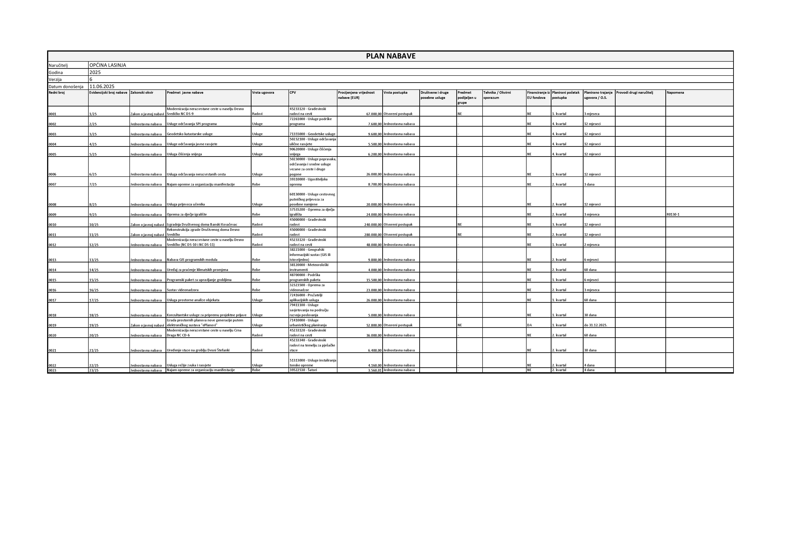
Na temelju članka 28. stavka 1. Zakona o javnoj nabavi („Narodne novine“ br. 120/16), članka 3. Pravilnika o planu nabave, registru ugovora, prethodnom savjetovanju i analizi tržišta u javnoj nabavi („Narodne novine“ br. 101/17, 144/20 i 30/23) te članka 50. Statuta Općine Lasinja („Glasnik Općine Lasinja“ br. 1/18 i 1/20), općinski načelnik Općine Lasinja, donosi

VI. IZMJENE I DOPUNE
PLANA NABAVE
OPĆINE LASINJA ZA 2025. GODINU

Članak 1.
Donose se VI. izmjene i dopune Plana nabave roba, radova i usluga Općine Lasinja za 2025. godinu (u daljnjem tekstu: Plan).

Članak 2.
Plan nabave objaviti će se na standardiziranom obrascu (tablici) u Elektroničkom oglasniku javne nabave Republike Hrvatske, sukladno Pravilniku o planu nabave, registru ugovora, prethodnom savjetovanju i analizi tržišta u javnoj nabavi („Narodne novine“ broj 101/17).
Obrazac Plana nabave čini sastavni dio Plana nabave Općine Lasinja za 2025. godinu.

Članak 3.
VI. izmjene i dopune Plana nabave objaviti će se u Glasniku Općine Lasinja i web stranici Općine Lasinja.

KLASA: 400-05/24-01/1
URBROJ: 2133-19-1-25-7
Lasinja, 15. srpnja 2025.
OPĆINSKI NAČELNIK
Marijo Perčić, struč.spec. ing.aedif.

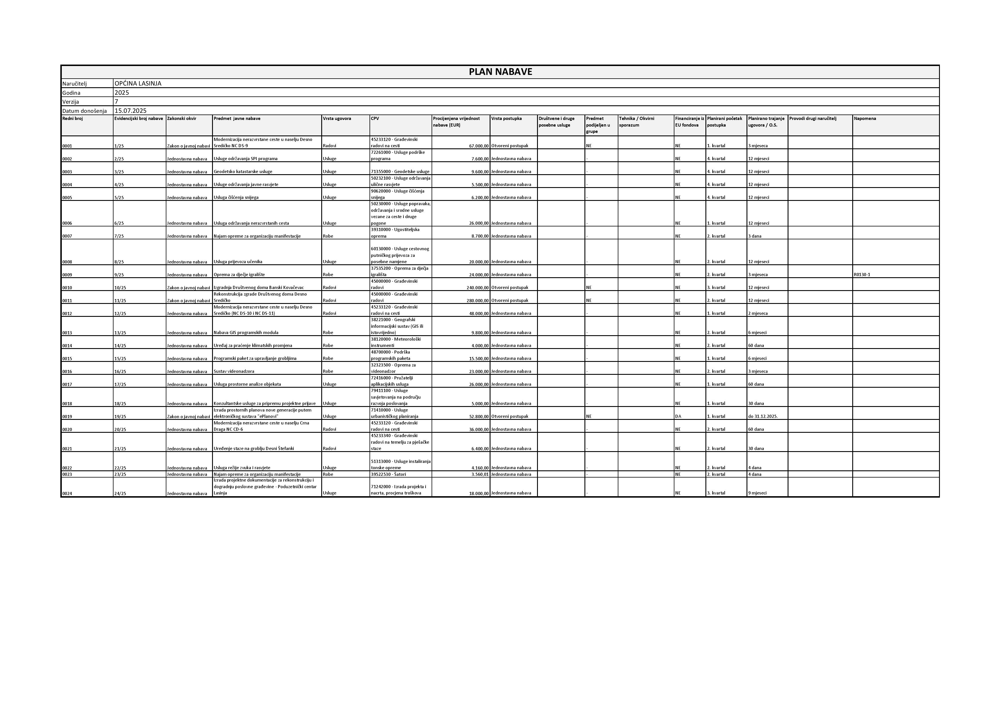

.

GLASNIK OPĆINE LASINJA – službeni list Općine Lasinja
Glavna i odgovorna urednica: Nevenka Panijan
Lasinjska cesta 19, Lasinja,
Telefon 047 884 010
Telefaks 047 400 686
e-mail:pisarnica@lasinja.hr
www.lasinja.hr

Tehnička priprema: Jedinstveni upravni odjel

